昆八中2021-2022学年度上学期期末考

高二数学答案

考试时间：120分钟 满分：150分 命题教师：杨朝锋 审题教师：杨平

一、选择题（本大题共8小题，每题只有一个选项正确，每题5分，共40分）

|  |  |  |  |  |  |  |  |  |
| --- | --- | --- | --- | --- | --- | --- | --- | --- |
| 题号 | 1 | 2 | 3 | 4 | 5 | 6 | 7 | 8 |
| 答案 | A | B | D | C | B | C | D | A |

二、多项选择题（本大题共4小题，每题不只一个选项正确，每题5分，共20分）

|  |  |  |  |  |
| --- | --- | --- | --- | --- |
| 题号 | 9 | 10 | 11 | 12 |
| 答案 | BC | ABC | BC | ABD |

三、填空题（本大题共4小题，每题5分，共20分）

13、 $y=4ex−3e$； 14、 $1033$；

15、 $2x−y−1=0$； 16、 $2−（n+2)）{(\frac{1}{2})}^{n}$；

三、解答题

17、（本大题满分10分）设 $S_{n}$ 为数列的前*n*项和，且 ${2S}_{n}=n^{2}+n$．

（1）求的通项公式；

（2）设，求数列的前*n*项和为.

【答案】（1）；（2）.

【解析】（1） $a_{1}=S_{1}=\frac{1+1}{2}$ =1；

$n≥2$ 时， $a_{n}=S_{n}−S_{n−1}=\frac{n(n+1)}{2}−\frac{(n−1)n}{2}=n$; 当n=1时也满足，

所以数列的通项公式为.

（2）由(1)得： ，

则

所以数列的前*n*项和为.

1. （本大题满分12分）已知分别为三个内角的对边，

且 $acosC+\sqrt{3}asinC−b−c=0$

（1）求角 A （2）若，的面积为；求.

【答案】（1）figure （2）b=c=2

【解析】：（1）由且 $acosC+\sqrt{3}asinC−b−c=0$

及正弦定理得，

因为，所以．

由于，所以．又，故．

（2）的面积，故，而，故．

解得．

19、（本大题满分12分）如图，在四棱锥中，底面是平行四边形，，，*M*，*N*分别为，的中点，．

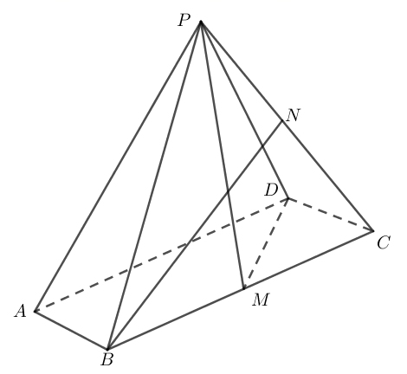（1）证明：；

（2）若，求直线与平面所成角的正弦值．

【答案】（1）答案见解析（2）

【解析】

（1）底面是平行四边形，，

,

又，，由余弦定理可得，

,

,又，,

，又平面，

，又，

平面,

平面



（2）连接,在中，,

由余弦定理可知，，即，

在*Rt△PAM*中，,

取中点，连接，则两两垂直，

以点为坐标原点，如图所示，建立空间直角坐标系, 如图，

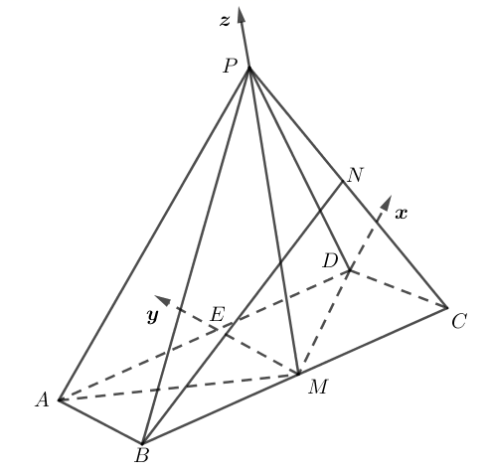

则,

所以，

又为中点，所以.

设平面的一个法向量，

则,即，令，则，

所以

从而直线与平面所成角的正弦值为．

20．（本大题满分12分）2020年春季延期开学期间，为保证防控疫情期间中小学校“停课不停学”，各地教育行政部门、中小学及教育网站积极提供免费线上课程，为中小学生如期学习提供了便利条件.某教育网站针对高中学生的线上课程播出后，社会各界反响强烈.该网站为了解高中学生对他们的线上课程的满意程度，从收看该课程的高中学生中随机抽取了1000名学生对该线.上课程进行评分（满分100分），并把相关的统计结果记录如下：

|  |  |  |  |  |  |
| --- | --- | --- | --- | --- | --- |
| 评分分组 |  |  |  |  |  |
| 频数 | 100 | 200 | 400 | 250 | 50 |

（1）计算这1000名学生评分的中位数、平均数，根据样本估计总体的思想，若平均数低于70分，视为不满意，试判断高中学生对该线上课程是否满意？

（2）为了解部分学生评分偏低的原因，该网站利用分层抽样的方法从评分为，的高中学生中抽取6人，再从中随机抽取2名学生进行详细调查，求这2名学生的评分来自不同评分分组的概率.

【答案】（1）中位数为，平均数为，高中学生对该线上课程是满意的；（2）.

【解析】：（1）设中位数为，则由题意可得，

解得，即中位数为.

又各组中间值分别为，

故平均数为

∵， ∴高中学生对该线上课程是满意的.

（2）由题意知，从评分为的学生中抽取了2人，分别记为*x*，*y*；从评分为的学生中抽取了4人，分别记为*a*，*b*，*c*，*d*，则所有可能的结果有：，，，，，，，，，，，，，，，共15个.

记两人来自同一组为事件*A*，则事件*A*包括的可能结果有：，，，，，，，共7个，

故所求的概率为.

1. （本大题满分12分）设数列 $\{a_{n}\}$，其前n项和 $S_{n}$ 满足 $S_{n}=2a_{n}−4$，

（1）求数列 $\{a_{n}\}$ 的通项公式；

（2）若 $b_{n}=\frac{a_{n}}{(a_{n}−2)(a_{n}−1)}$，求数列 $\{b_{n}\}$ 的前*n*项和 $T_{n}$.

【答案】（1） $a_{n}=2^{n+1}$; (2) $T_{n}=1−\frac{1}{2^{n+1}−1}$

【解析】解：（1） $a_{1}=S_{1}=4$， $S_{n}=2a_{n}−4$，①式， $S_{n−1}=2a_{n−1}−4$ ②式

两式相减得 $S_{n}−S_{n−1}=2a_{n}−2a_{n−1}$，即 $a_{n}=2a_{n−1}$

所以数列 $\{a_{n}\}$ 是首项为4，公比为2的等差数列

所以 $a_{n}=2^{n+1}$

1. ： $b_{n}=\frac{a_{n}}{(a_{n}−2)(a_{n}−1)}=\frac{2^{n+1}}{(2^{n+1}−2)(2^{n+1}−1)}=\frac{2^{n}}{(2^{n}−1)(2^{n+1}−1)}=\frac{1}{(2^{n}−1)}−\frac{1}{(2^{n+1}−1)}$

$所以T_{n}=b_{1}+b_{2}+⋯+b_{n}$ = $[\frac{1}{(2^{1}−1)}−\frac{1}{(2^{2}−1)}]+[\frac{1}{(2^{2}−1)}−\frac{1}{(2^{3}−1)}]$ + $⋯+[\frac{1}{(2^{n}−1)}− \frac{1}{(2^{n+1}−1)}]$ = $[\frac{1}{(2^{1}−1)}−\frac{1}{(2^{n+1}−1)}]$ = $1−\frac{1}{(2^{n+1}−1)}$

22、（本大题满分12分）椭圆的离心率为，其左焦点到点的距离为

（1）求椭圆的标准方程

（2）若直线与椭圆相交于两点（不是左右顶点），且以为直径的圆过椭圆的右顶点。求证：直线过定点，并求出该定点的坐标

【答案】（1）；（2）

【解析】：（1），设左焦点

，解得

 椭圆方程为

（2）由（1）可知椭圆右顶点

设，以为直径的圆过

即 



 ①

联立直线与椭圆方程：







，代入到①







或

当时， 恒过

当时， 恒过，但为椭圆右顶点，不符题意，故舍去

恒过